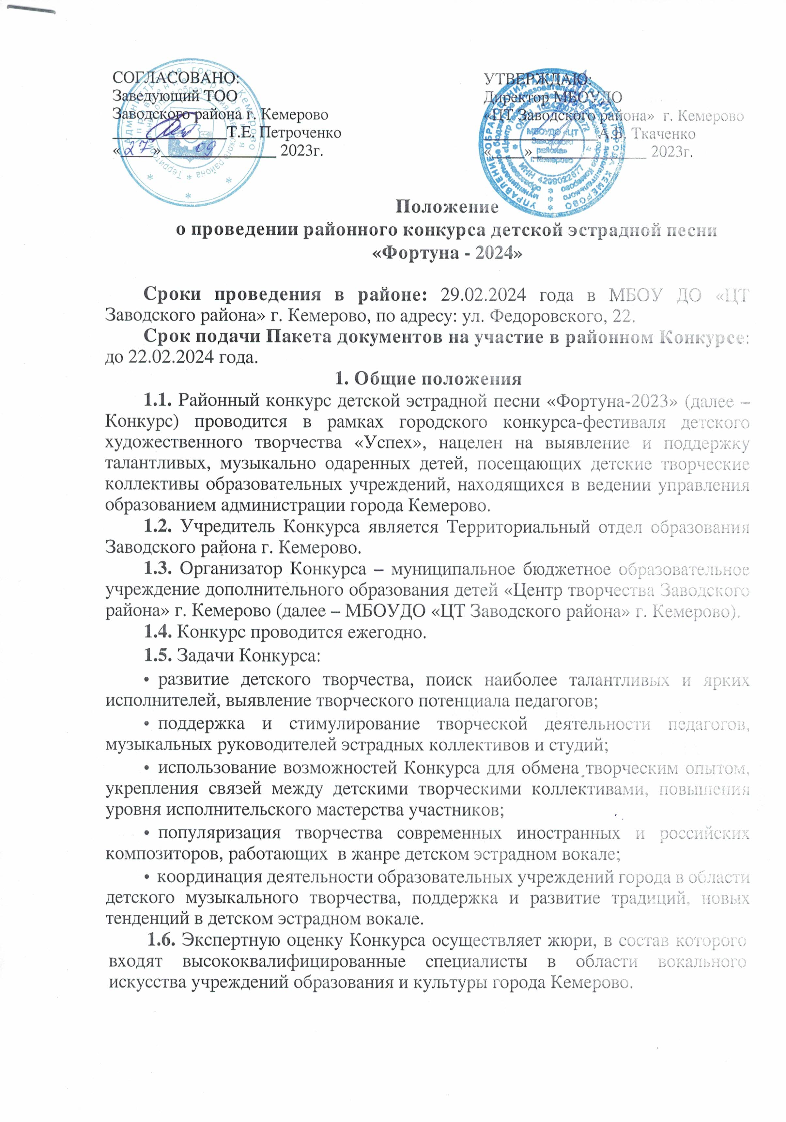
2. Участники Конкурса
2.1. В Конкурсе могут принимать участие отдельные исполнители, детские эстрадные коллективы (вокальные ансамбли, студии эстрадного вокала, ансамбли эстрадной песни), поющие в эстрадной манере пения, в возрасте от 5 до 17 лет.
2.2. Номинации и возрастные категории:
- «Соло»:
- 5-6 лет
- 7-9 лет
- 10-13 лет
- 14-17 лет
- «Дуэты, трио»:
- 5-6 лет
- 7-9 лет
- 10-13 лет
- 14-17 лет
- «Ансамбль (4-8 человек)»:
- 5-6 лет
- 7-9 лет
- 10-13 лет
- 14-17 лет
- «Шоу-группы (до 8 человек)»:
- 5-6 лет
- 7-9 лет
- 10-13 лет
- 14-17 лет
- Ансамбль. Патриотическая песня» (Песни о России и Кузбассе)
- 5-6 лет
- 7-9 лет
- 10-11 лет
- 12-13 лет
- 14-17 лет
- смешанная группа
2.3. Возрастная категория участников в номинации «Дуэты, трио, ансамбли, шоу-группы» – определяется по большинству участников (при равном количестве участников возрастная категория определяется по старшему участнику).
Внимание! Сопровождение участников возрастной категории 5 - 6 лет, строго ограничено! С одним участником может пройти только один сопровождающий (не считая руководителя). Сопровождающие пропускаются только в актовый зал.

3. Условия проведения Конкурса
3.1. Для участия в районном Конкурсе до 22.02.2024 года на адрес организаторов Конкурса: МБОУДО «ЦТ Заводского района», ул. Федоровского 22, на е-mail: irinakuprakova606@gmail.com отравляется заявка (в формате Word, Приложение №1) и ПАКЕТ ДОКУМЕНТОВ, куда входят:
- фонограммы всех номеров, заявленных на Конкурс.
3.2. Подав заявку, участник дает согласие на обработку Организатором персональных данных, в том числе на совершение действий, предусмотренных в п.3 ст. 3, а также п.7 ст.5 Федерального закона от 27.07. 2006 года № 152-ФЗ «О персональных данных».
Убедитесь, что Ваша заявка зарегистрирована! Заявки присылать в фомате Ворд, фото и сканированные документы не рассматриваются!
3.3. Дата проведения конкурса: 29.02.2024 по адресу: г. Кемерово, ул. Федоровского, 22 МБОУ ДО «ЦТ Заводского района» г. Кемерово.
Внимание! Организаторы оставляют за собой право изменений сроков проведения конкурса!
3.4. Победители и призеры районного Конкурса (Гран-При, 1, 2, 3 место) принимают участие в городском Конкурсе.
3.5. Организаторы, в день проведения Конкурса, имеют право запросить копию документов (Свидетельства о рождении, паспорт) участников Конкурса.
3.6. Участники, районного Конкурса представляют конкурсную программу, состоящую из одного произведения во всех номинациях, продолжительностью не более 5 минут. Не разрешается дублирование основной мелодии на фонограмме «-1», в том числе: прописанных (основных) мелодий back-vokal.
3.7. В номинации «Дуэты, трио, ансамбли, шоу-группы», в возрастных категориях:
- 5-6 лет- исполняется унисон;
- 7-9 лет, допускается одноголосное исполнение, с элементами 2х-голосия;
- 10-13 лет, обязательным условие является пение 2х-голосия в вокальных партиях. допускается одноголосное исполнение, с элементами 2х-голосия;
- 14-17 лет - 2-3х-голосное исполнение.
Для участников в возрастной категории 7 - 9 лет и 10 - 13 лет обязательно исполнение произведения на русском языке; для участников возрастной категории 14 - 17 лет допускается исполнение произведения на иностранном языке.
Замена репертуара не допускается! Использование репертуара прошлых трех лет не допускается!
3.8. Для вокальных групп организаторы Конкурса предоставляют 6 радиомикрофонов.
3.9. Для организации и проведения Конкурса создается оргкомитет из представителей учредителя и организатора Конкурса.
3.10. Оргкомитет имеет право:
- принимать и обрабатывать заявки;
- не рассматривать заявки, поступившие позднее указанного срока;
- формировать жюри для оценки конкурсных работ в соответствии с критериями оценки настоящего Положения;
- оставлять за собой право не принимать работы не соответствующие направлению Конкурса;
- информировать участников о прохождении на II этап;
- организовывать работу в период проведения Конкурса;
- осуществлять информационную поддержку Конкурса;
- подводить итоги Конкурса;
- результаты конкурса публикуются на сайте организатора;
- проводить награждение в день проведения конкурса;
- организатор подает заявку по итогам Конкурса на участие в городском этапе;
- оценка жюри не обсуждается и не пересматривается. Претензии по поводу решения жюри не принимаются, протоколы конфиденциальны. Апелляционные действия по работе членов жюри не принимаются и не рассматриваются.
3.11. Наградной материал после церемонии награждения хранится организаторами не более 10 дней. По истечении указанного срока наградной материал не выдается!

4. Критерии оценки Конкурса
4.1. Конкурс оценивается по критериям:
- чистота интонации, манера исполнения;
- красота тембра и сила голоса;
- техника и культура исполнения;
- ансамбль, строй и качество звучания;
- музыкальное сопровождение, качество фонограммы;
- художественная трактовка произведения, соответствие образу, костюм;
- подбор и сложность репертуара; соответствие исполнительским возможностям и возрасту участников.

5. Обеспечение безопасности участников Конкурса

5.1. При проведении Конкурса должны быть предусмотрены мероприятия, обеспечивающие безопасность участников и зрителей в строгом соответствии с действующими правилами проведения массовых мероприятий.
5.2. Ответственность за обеспечение безопасности возлагается на руководителя группы участников Конкурса.
5.3. Участникам Конкурса и сопровождающим лицам иметь сменную обувь (или бахилы).

6. Награждение по итогам Конкурса
6.1. По результатам Конкурса определяются победители - I место, призеры - II, III места в каждой номинации и в каждой возрастной категории.
6.2. По решению жюри может быть определено Гран-при Конкурса.
6.3. Победители, призеры и участники районного Конкурса награждаются дипломами Территориального отдела образования г. Кемерово.
6.4. Жюри вправе не присуждать призовые места при отсутствии конкурентности в номинации, или недостаточном количестве набранных баллов.
6.5. Результаты Конкурса публикуются на сайте МБОУДО «ЦТ Заводского района» г. Кемерово.
  - Награждение победителей Конкурса состоится в Центре Творчества Заводского района по результатам конкурсного дня.

7. Условия участия в городском этапе конкурса
7.1. Победители призеры районного этапа конкурса, принимают участие в городском этапе конкурса.
7.2. Участие в городском конкурсе оплачивается. Организационный взнос за участие в конкурсе составляет:
- по 250 рублей за каждого участника в номинации: соло, дуэт и трио
- 1500 рублей с каждого ансамбля (от 4 до 8 человек)
за каждое выступление (за каждую возрастную категорию и каждую номинацию).
7.3. Организационный взнос оплачивается до 12.03.2024г. путем перечисления денежных средств на расчетный счет МБОУ ДО «ЦДОД им. В.Волошиной».
7.4. Оплата организационных взносов может осуществляться как через банк, так и через сбербанк-онлайн.
7.5. Последовательность шагов при оплате через сбербанк-онлайн:
- В разделе «Платежи» необходимо выбрать способ оплаты по «По реквизитам»;
- Заполнить все реквизиты (пункт 7.5.) в последовательности, которую запрашивает банк;
- В графе «группа» (в которой занимается ребенок) – указать «0»;
- В графе «назначение платежа» – Успех, эстрадная песня-2024;
- В графе «ФИО ребенка» – указать либо ФИО ребенка, либо ФИО педагога (если оплачивается участие сразу нескольких учащихся или коллектива).
7.6. Реквизиты для оплаты оргвзносов:
ИНН 4205020051 КПП 420501001
ГОРФУ г.Кемерово (МБОУ ДО «ЦДОД им. В.Волошиной», л/с 20396У32620)
Банк получателя:
ОТДЕЛЕНИЕ КЕМЕРОВО БАНКА РОССИИ/УФК по Кемеровской области- Кузбассу г.Кемерово
БИК: 013 207 212
Сч. № 032 346 433 270 100 039 01
Кор.счет (ЕКС): 401 028 107 453 700 000 32
ОКТМО: 32701000
КБК: 000 000 000 000 000 00 150
7.7. Копии платежных документов (квитанции) о внесении целевого взноса с обязательным указанием ФИО ребенка/педагога за которого внесен взнос подаются в электронном виде куратору районного конкурса Купряковой Ирине Ивановне до 12.03.2024 (включительно).
7.8. Без предъявленных об оплате документов заявка на участие в городском этапе конкурса рассматриваться не будет.

8. Заключительные положения
8.1. Вопросы, не отраженные в настоящем Положении, решаются Оргкомитетом Конкурса, исходя из своей компетенции в рамках сложившейся ситуации и в соответствии с действующим законодательством Российской Федерации.

9.1. Контактные данные организатор районного конкурса
г. Кемерово, ул. Федоровского, 22 (МБОУДО «ЦТ Заводского района» г. Кемерово)
Официальный сайт: https://ctzr.ru/
E-mail:irinakuprakova606@gmail.com
Тел.: 8 (3842) 28-57-90
Куратор районного этапа конкурса: Купрякова Ирина Ивановна, педагог-организатор.

Приложение № 1
В оргкомитет районного конкурса
исполнителей детской эстрадной песни
«Фортуна – 2024»
Заявка
на участие в районном конкурсе
исполнителей детской эстрадной песни
«Фортуна - 2024»

- Название учреждения, территория, e-mail

- Название коллектива, год создания
- Номинация
- Название произведения, авторы (название коллекции)

- Хронометраж произведения (мин.)
- Количество участников (ансамбля)
- Ф.И.О. руководителя детского коллектива
- Ф.И.О. педагогов, работающих на коллективе)

- Контактный телефон руководителя, e-mail

Заявка для участников сольного исполнительства

- Фамилия, имя участника
- Дата рождение (число, месяц, год)
- Название образовательного учреждения, название коллектива (для участников, выступающих от учреждений дополнительного образования) класс (для обучающихся лицеев, гимназий и школ)

- Название произведения, автор
- Хронометраж произведения (мин.)
- Ф.И.О. руководителя детского коллектива
- Ф.И.О. педагогов, работающих на коллективе)

- Контактный телефон руководителя, e-mail

